

**SECUENCIA DE LIMPIEZA EN IMÁGENES**

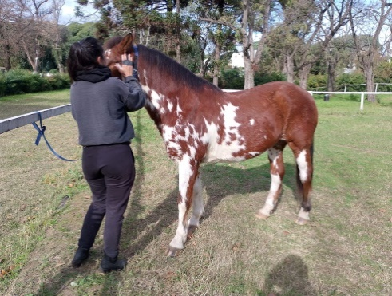 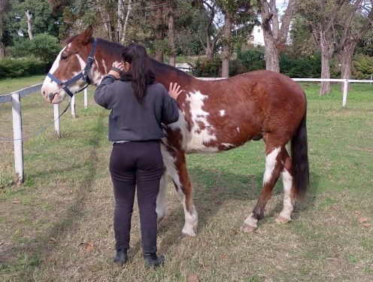 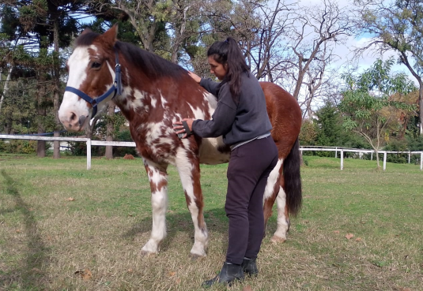

1°Cabeza (rasqueta blanda) 2°Cuello (Rasqueta dura) 3° Paleta (Rasqueta dura)

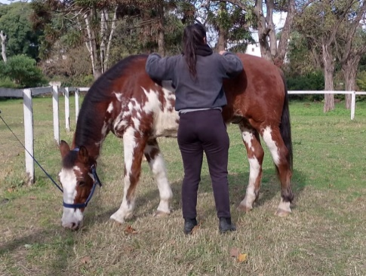 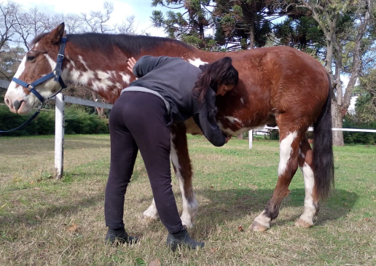 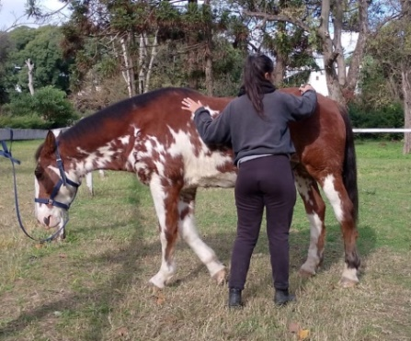

4° Lomo (Rasqueta dura) 5° Panza (Rasqueta dura) 6° Anca (Rasqueta dura)

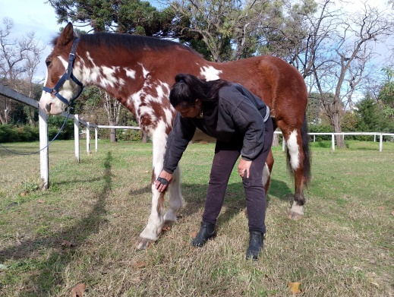 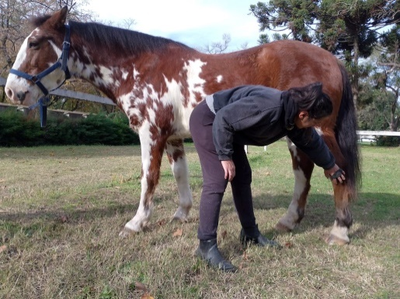 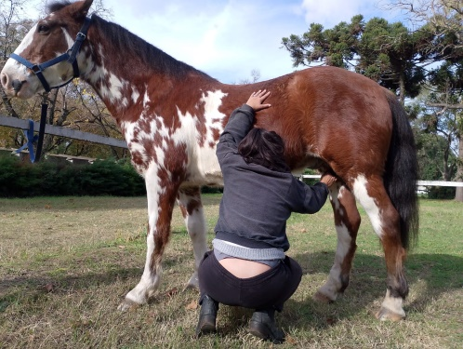

7° Manos (Rasqueta blanda) 8° Patas (Rasqueta blanda) 9° Verija

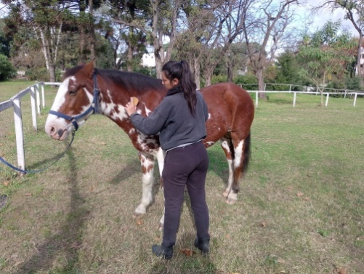 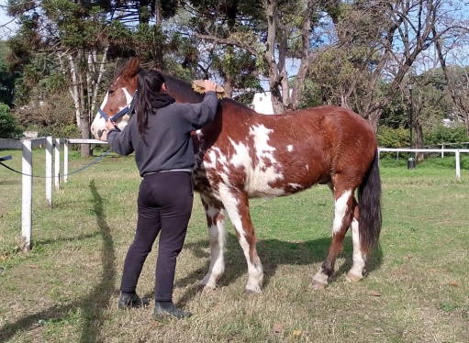 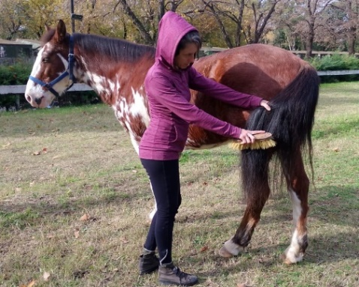

10° Cuerpo en general, de nuevo de 11° Crines (Cepillo duro) 12° Cola (Cepillo duro)

atrás para adelante y de arriba para

abajo (Cepillo blando)

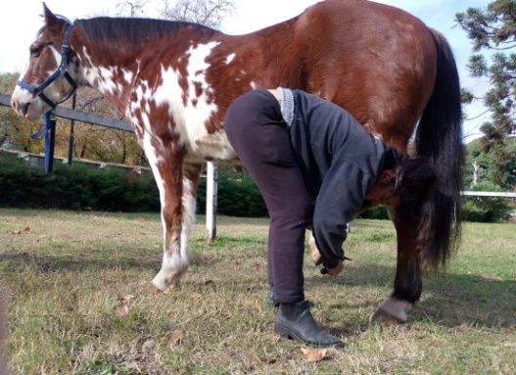

13° Vasos (Escarba vasos)

**ELEMENTOS DE LIMPIEZA**



 